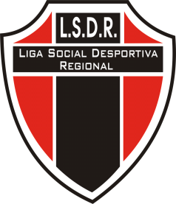
LIGA SOCIAL DESPORTIVA REGIONAL

São Roque - SP - CEP 18130-000 - Tel.: (11)9798-5227
Israel
CNPJ 09.367.063/0001- 55
e-mail: contatolsdr@hotmail.com / contatoligasdr@hotmail.com

São Roque, 31 de março 2011

Circular 002/2011

Atletas suspensos na 3ª Edição da Copa Raposo Tavares de Futsal 2011.

Sr Wallace Capellatto Cação RG 47.233.790-7, equipe Farmais/São Roque , suspenso um(1) jogo ,expulsão no jogo contra equipe São Rafael Futsal , realizado no dia 30 de março.Cumprindo a suspensão dia 8 de abril.

Sr Weverson Miranda da Costa RG 48.957.234-0 , equipe Farmais/São Roque, suspenso um (1) jogo , expulsão no jogo contra equipe São Rafael , realizado no dia 30 de março.Cumprindo a suspensão dia 8 de abril.

Sr Jedson Lima Dias RG 41.649.346-4 , equipe Jaketamovamos F.S , suspenso um (1) jogo , expulsão no jogo contra equipe Coringa F.S/Goes/Epristintas, realizado no dia 30 de março.Cumprindo a suspensão dia 3 de abril.

Cleibe João Ferreira
Liga Social Desportiva Regional

